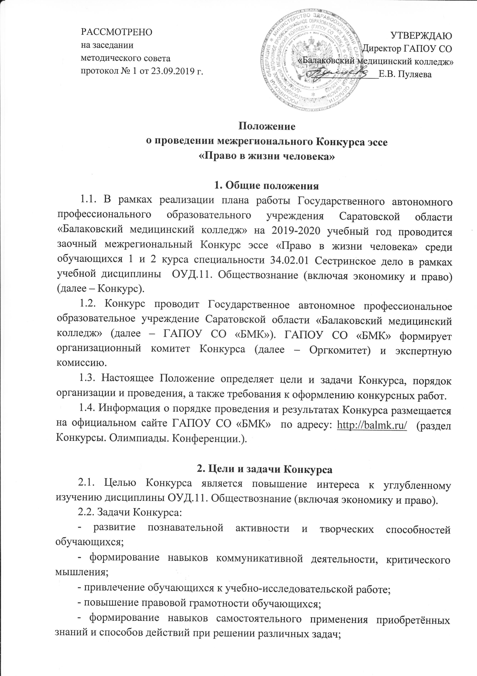

- поддержка талантливых студентов;
- совершенствование взаимодействия образовательных организаций среднего профессионального образования.

3. Порядок организации и проведения Конкурса
3.1. Конкурс проводится в заочной форме. Участие бесплатное.
3.2. К участию в Конкурсе допускаются обучающиеся 1 и 2 курса специальности 34.02.01 Сестринское дело образовательных организаций системы среднего профессионального образования медицинского и фармацевтического профиля.
3.3. Конкурс проводится в рамках учебной дисциплины ОУД.11. Обществознание (включая экономику и право).
3.4. Организацию работы по подготовке и проведению Конкурса эссе проводит Оргкомитет.
3.5.Для оценивания конкурсных работ участников формируется экспертная комиссия из числа преподавательского состава ГАПОУ СО «БМК».
3.6. Организатор Конкурса - ГАПОУ СО «БМК» не входит в число участников Конкурса.
3.7. К участию в Конкурсе принимаются только индивидуальные авторские конкурсные работы - эссе.
Авторские права на представленное эссе должны принадлежать участнику Конкурса. В случае заимствования текста работы (плагиата) ответственность несет автор конкурсной работы.
3.8. Оргкомитет оставляет за собой право отклонять конкурсные работы участников, содержащие рекламную информацию, нецензурные и грубые выражения.
3.9. Для участия в Конкурсе необходимо представить в электронном варианте заявку участника (Приложение 1.) и самостоятельно написанное участником эссе, которое должно быть оформлено в соответствии с требованиями к конкурсной работе.
3.10. На Конкурс направляется не более одной работы от одной образовательной̆ организации (филиала), прошедшей внутренний отбор и признанной лучшей.
3.11. Заявка и конкурсная работа высылаются в электронном виде на адрес электронной почты Оргкомитета Конкурса konkurs_pravo@mail.ru с указанием Темы письма: «Конкурс эссе, город, сокращенное название образовательной̆ организации».
Оргкомитет осуществляет подтверждение полученных материалов путем отправления на электронный адрес заявителя письма с уведомлением.

3.12. Конкурс проводится с 30 октября 2019 года по 30 ноября 2019 года.
I этап – подготовительный: с 30 октября по 15 ноября 2019 года - представление заявки участника (Приложение 1.) и конкурсной работы (эссе) в Оргкомитет. Последний день приема заявок и конкурсных работ – 15 ноября 2019 года (включительно).
II этап – заочный: 16 ноября 2019 года по 26 ноября 2019 года - работа экспертной комиссии по оценке представленных работ, подведение итогов, определение победителей.
III этап – заключительный: 27 ноября 2019 года по 30 ноября 2019 года – рассылка наградных материалов победителям и сертификатов участникам Конкурса.

4. Требования к оформлению конкурсных работ
4.1. Конкурсная работа должна соответствовать форме «эссе» и включать описание выбранной темы, ее актуальность, личную позицию автора, научный подход к разработке проблемы, анализ и использование (при необходимости) литературы и источников в рамках выбранной темы.
4.2. В качестве темы эссе участник Конкурса выбирает одно из предложенных высказываний представителей общественной мысли:
1. «Истинное равенство граждан состоит в том, чтобы все они одинаково были подчинены законам» (Ж. Даламбер).
2. «Сущность права состоит в равновесии двух нравственных интересов: личной свободы и общего блага» (В. Соловьев).
3. «Жесткость законов препятствует их соблюдению» (О. Бисмарк).
4. «Самое большое преступление - безнаказанность» (Б. Шоу).
5. «Только способность голосовать составляет квалификацию гражданина» (И. Кант).
4.3. В тексте эссе необходимо обозначить одну или несколько основных идей затронутых автором цитаты и раскрыть её (их). В рассуждениях и выводах необходимо использовать знания, подтверждая их фактами и примерами из общественной жизни и личного социального опыта.
4.4. Требования к оформлению текста эссе (Приложение 2.):
- название эссе выполняется по центру – буквы «ПРОПИСНЫЕ», жирным шрифтом;
- через пробел (под названием эссе) курсивом, с выравниванием по правому краю, указывается сокращенное наименование учебного заведения, фамилия, имя, отчество автора, фамилия, имя, отчество руководителя;
- шрифт текста Times New Roman, кегль 14, полуторный интервал, все поля – 2 см; выравнивание текста по ширине; абзацный отступ – 1,25 см, слова в тексте без переносов;
- библиографический список в конце работы не обязателен;
- страницы работы нумеруются арабскими цифрами, соблюдая сквозную нумерацию по всему тексту. Номер страницы проставляется в центре нижней части страницы.
4.5. Объем эссе: 2-3 страницы.
4.6. Конкурсная работа не рецензируется и не возвращается участнику.

5. Критерии оценки конкурсных работ
5.1. Критерии оценки конкурсных работ разработаны с учётом целей и задач Конкурса. Максимальное количество баллов – 15.
№ п/п | Критерии | Максимальное количество баллов
1. | Соответствие представленной работы жанру эссе | 5
2. | Раскрытие смысла высказывания, приведенного в качестве темы эссе (выделены основные идеи, сформулированы тезисы в контексте высказывания, приведены связанные между собой объяснения, рассуждения, выводы) | 5
3. | Грамотность использования фактов и терминов | 1
4. | Оригинальность подхода, творческий характер восприятия темы | 1
5. | Соответствие конкурсной работы обязательной структуре эссе: актуальность, основная часть, выводы | 1
6. | Речевое оформление, грамотность языка | 1
7. | Соблюдение требований к оформлению конкурсной работы | 1
 | ИТОГО: | 15 баллов

6. Награждение
6.1. Победители и призеры Конкурса определяются путем оценивания конкурсных работ участников на основании рейтинговой таблицы результатов, сформированной экспертной комиссией в соответствии со средней суммой баллов, полученной участником.
6.2. Информация о результатах Конкурса размещается на официальном сайте ГАПОУ СО «БМК» по адресу: http://balmk.ru/ ((раздел Конкурсы. Олимпиады. Конференции.).
6.3. Количество победителей и призеров Конкурса определяется Оргкомитетом.
6.4. Победителям Конкурса высылаются дипломы победителей Конкурса эссе «Право в жизни человека» (диплом I степени), призерам – дипломы призеров Конкурса эссе «Право в жизни человека» (дипломы II и III степени).
6.5. Участникам Конкурса, не вошедшим в число победителей̆ и призеров, высылаются сертификаты участников.
6.6. Руководителям, подготовившим участников Конкурса, высылаются сертификаты.
6.7. Наградные материалы, сертификаты высылаются на электронную почту, указанную в Заявке (Приложение 1.)

7. Контактные данные Оргкомитета
Адрес: 413865, Саратовская область, г. Балаково, ул. Редкова, д. 52
Тел: 8(8453)35-82-53
Сайт: http://balmk.ru
Председатель Оргкомитета:
Розова Валерия Николаевна, председатель цикловой методической комиссии гуманитарных и социально-экономических дисциплин.
Контактный телефон +7 (927) 133-46-23.
Экспертная комиссия:
Розова Валерия Николаевна - преподаватель обществознания (включая экономику и право), основ права;
Умнова Ирина Владимировна - преподаватель русского языка, литературы;
Филатов Никита Петрович – преподаватель обществознания (включая экономику и право), истории.

Приложение 1.

Заявка
на участие в межрегиональном Конкурсе эссе
«Право в жизни человека»

Название образовательной организации
(полностью)
Название образовательной организации
(сокращенное)
Контактный телефон организации
(с указанием кода города)
E-mail образовательной организации
Фамилия И.О. руководителя образовательной организации (полностью)
Фамилия И.О. участника
(полностью)
Фамилия И.О. участника
(в дательном падеже)
Тема конкурсной работы (эссе)

Фамилия И.О. преподавателя–руководителя индивидуального проекта (полностью)
E-mail для рассылки наградных материалов

WORD, НЕ СКАН!

Приложение 2.
Образец оформления текста эссе
«ИСТИННОЕ РАВЕНСТВО ГРАЖДАН СОСТОИТ В ТОМ,
ЧТОБЫ ВСЕ ОНИ
ОДИНАКОВО БЫЛИ ПОДЧИНЕНЫ ЗАКОНАМ» (Ж. ДАЛАМБЕР)

ГАПОУ СО «БМК»
Иванова Мария Ивановна
Научный руководитель:
Петрова Мария Петровна

Текст текст текст текст текст текст текст текст текст текст текст текст текст. Текст текст текст текст текст текст текст текст текст текст текст текст текст.
Текст текст текст текст текст текст текст текст текст текст текст текст текст. Текст текст текст текст текст текст текст текст текст текст текст текст текст.

Библиографический список: (не обязателен)
1. Право: основы правовой культуры: Базовый и углубленный уровни: в 2 ч. Ч. 1 / Е.А. Певцова. – 3-е изд. – М.: ООО «Русское слово – учебник», 2015. – 248 с.

